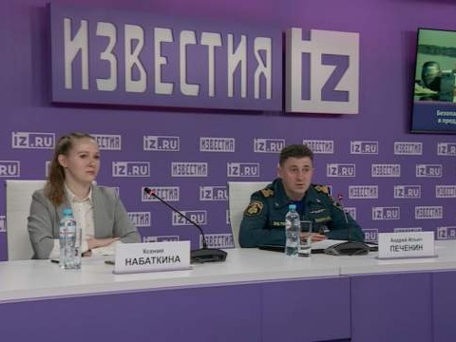

К началу купального сезона уже задекларировано более 2,3 тыс. пляжей
МЧС России: к началу купального сезона уже задекларировано более 2,3 тыс. пляжей
30 мая на базе пресс-центра МИЦ «Известия» состоялась пресс-конференция по вопросам безопасного отдыха на водных объектах.
В преддверии купального сезона о мерах личной безопасности на акваториях рассказал начальник отдел государственной инспекции по маломерным судам (далее - ГИМС) Управления безопасности на водных объектах МЧС России Андрей Печенин.
Подготовительную работу по обеспечению безопасности летнего отдыха сотрудники ведомства проводят задолго до начала купального сезона. Прежде всего, организуются профилактические мероприятия с населением по соблюдению мер безопасности. При этом особое внимание уделяется детям. В мае в школах с участием инспекторов ГИМС прошли уроки, на которых детям продемонстрированы способы спасения. В беседах специалисты уделили особое внимание основным правилам личной безопасности. Аналогичные занятия в течение лета МЧС России организует в каждой смене детских оздоровительных лагерей, санаториев и баз отдыха.
Анализ гибели детей на водных объектах за последние пять лет показывает, что, несмотря на принимаемые меры, к сожалению, этот показатель не снижается. Ежегодно порядка двух сотен детей, оставленных без присмотра взрослых, становятся жертвами воды. Более половины всех трагедий на воде происходит при купании в необорудованных для этого местах.
Также в преддверии активного отдыха граждан на водных объектах сотрудники МЧС России осуществляют надзор за базами для стоянок маломерных судов и пляжами. К лету задекларировано более полутора тысяч баз стоянок. Свыше 2,3 тыс. пляжей уже готовы принять отдыхающих – на их территориях соблюдены все требования безопасности. В их отношении ГИМС провели почти 260 проверок и 3,4 тыс. профилактических мероприятий.
Кроме того, в рамках надзора за маломерными судами с начала года проведено свыше 34 тыс. патрулирований. В результате возбуждено свыше 3,2 тыс. дел об административных правонарушениях, в частности, за нарушения более 20 судов помещены на спецстоянки.
МЧС России призывает к соблюдению мер безопасности в период летнего отдыха на акваториях. Не оставляйте детей без присмотра. Отправляясь на маломерном судне на прогулку по воде надевайте спасательные жилеты – это обязательное требование увеличит шансы на спасение при нештатной ситуации. Алкоголь и отдых на воде не совместимы. Управление маломерным судном в алкогольном опьянении грозит лишением права управление на 2 года или штрафом. Беспечность и пренебрежение требованиями безопасности может обернуться трагедией.

